 | Universidade Estadual de Maringá  Centro de Ciências Exatas  Programa de Pós-Graduação em Bioestatística | 

EDITAL Nº 008/2025-PBE

O Prof. Dr. Willian Luís de Oliveira, Coordenador do Programa de Pós-Graduação em Bioestatística, da Universidade Estadual de Maringá, no uso de suas atribuições legais e estatutárias, e

Considerando o Regulamento do Programa de Pós-Graduação em Bioestatística instituído por meio da Resolução no 028/2018-CI/CCE, de 24/08/2018;
Considerando Resolução nº 027/2022-CEP, a qual aprova o Regulamento dos Programas de Pós-Graduação Stricto Sensu da Universidade Estadual de Maringá e revoga a Resolução nº 013/2018-CEP.
Considerando que a distribuição das disciplinas do PBE para o 1º Semestre de 2025, foram aprovadas em reunião do Conselho do PBE em 28/01/2025, conforme Ata nº 096.

TORNA PÚBLICO:


1) Os alunos regulares e não regulares (graduandos, graduados, alunos do Programa de Pós-Graduação em Bioestatística e de outros Programas de Pós-Graduação) poderão solicitar matrícula nas disciplinas do Programa de Pós-Graduação em Bioestatística - Doutorado, conforme discriminadas abaixo, no período de 17/02/2025 a 28/02/2025.

Disciplinas a serem ofertadas para o curso de Doutorado do PBE - 1º Semestre/2025
Nome da Disciplina | Obrigatória/Optativa | Créditos | Categoria | Professor da Disciplina | Período | Horário | Local
DES4069 – Modelos de Regressão Lineares e Não Lineares  (60 horas) | Obrigatória | 4 | Mestrado  Doutorado | Prof. Dr. Vanderly Janeiro  Profª. Dra. Hellen Geremias Gatica Santos | 02/06/2025 a 08/08/2025 | 2ª feiras  10:00 às 12:00 hs  4ª feiras  10:00 às 12:00 hs (no mês de Julho)  4ª feiras  8:00 às 12:00 hs  (no mês de Agosto)  6ª feiras  08:00 às 10:00 hs | Sala 201  Bloco E90

DES5006 – Probabilidade e Inferência  (90 horas) | Obrigatória | 6 | Doutorado | Prof. Dr. Willian Luís de Oliveira | 20/03/2025 a 26/06/2025 | 2ª feira  10:00 às 12:00 hs  4ª feiras  10:00 às 12:00 hs (no mês de Julho)  4ª feiras  8:00 às 12:00 hs  (no mês de Agosto)  6ª feiras  08:00 às 10:00 hs | Sala 201  Bloco E90

2) Os alunos regulares do Programa de Pós-Graduação em Bioestatística – Doutorado – PBE/UEM, para se inscreverem nas disciplinas ofertadas pelo Programa, só precisam preencher a Ficha de Matrícula de Aluno Regular, que está disponível no anexo deste edital ou efetuar o download na página do PBE por meio do endereço eletrônico (https://www.pbe.uem.br/?page_id=142), e enviá-la preenchida e assinada via email (sec-pbe@uem.br), durante o período de 17/02/2025 a 28/02/2025
3) Os alunos não regulares (alunos de graduação e pós-graduação de outros Programas de Pós-Graduação), para se matricularem nas disciplinas ofertadas terão que seguir as seguintes instruções:
.../
Universidade Estadual de Maringá
Centro de Ciências Exatas
Programa de Pós-Graduação em Bioestatística
\... (Edital nº 008/2025 – fls. 02)

3.1. Inscrever-se no SGIPOS da UEM, onde o aluno deverá acessar o link (https://npd.uem.br/sgipos/index.zul), que apresentará a seguinte página:
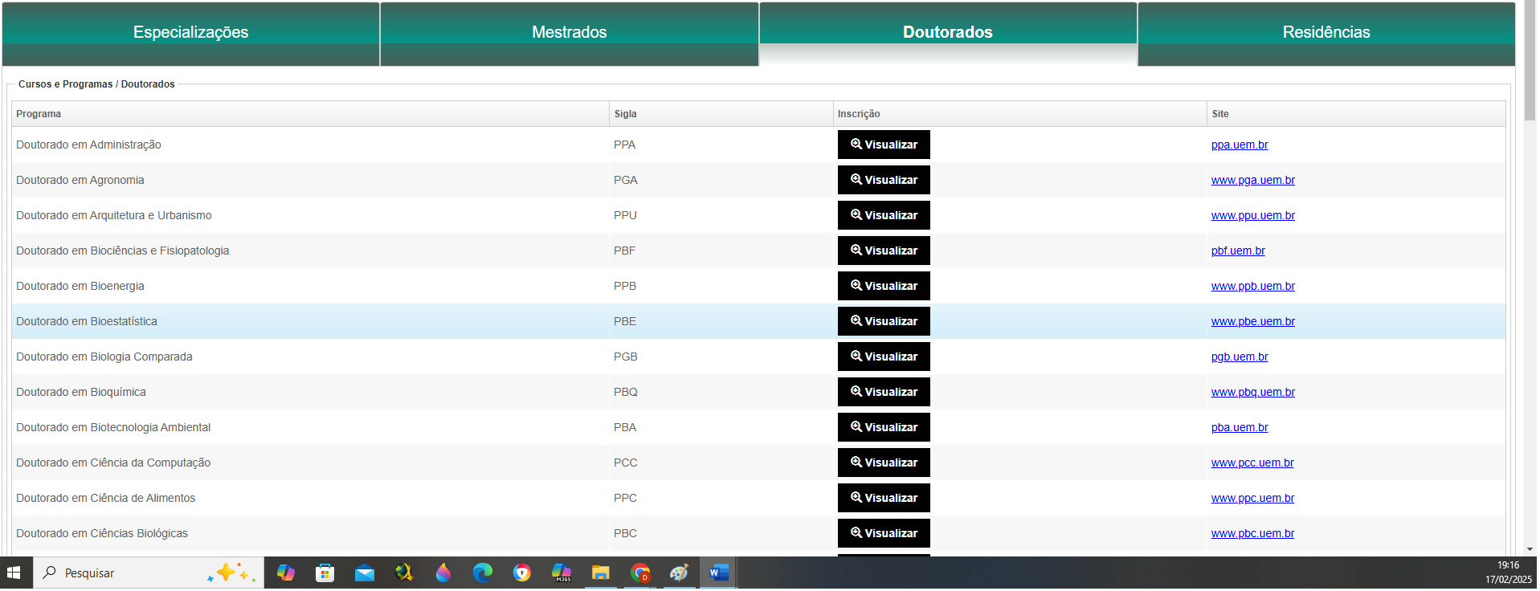

3.2. Em seguida, o aluno deverá clicar no item: Doutorado em Bioestatística ⇨ Visualizar, onde preencherá o cadastro do aluno, que após preenchido emitirá uma “Ficha de Inscrição para Curso de Pós-Graduação Cadastro”, que conterá todos os seus dados e mais o nº de inscrição. Esta ficha deverá ser assinada e enviada via email (sec-pbe@uem.br), junto com os demais documentos solicitados conforme segue abaixo, todos em um único arquivo em formato pdf.
3.3. Além da Ficha de Inscrição indicada no item 3.2., também deverão ser digitalizados e enviados ao email (sec-pbe@uem.br), os demais documentos:
- Ficha de Matrícula de Aluno Não Regular devidamente preenchida e assinada, em anexo a este edital, ou disponível no endereço eletrônico: (https://www.pbe.uem.br/?page_id=142)
- Foto 3×4 cm.
- Cópia do diploma de graduação, ou documento equivalente, ou ainda, documento que comprove o candidato estar em condições de concluir o curso de graduação antes de iniciar a pós-graduação. Caso o candidato já tenha concluído a graduação, mas não tenha o diploma, este deverá preencher, assinar e encaminhar o “Termo de Compromisso para Entrega de Diploma Pendente”, conforme modelo disponível nos anexos deste edital ou por meio do link: http://pbe.uem.br/?page_id=471 (documento em formato pdf);
- Cópia do histórico escolar do curso de graduação.
- Cópia do diploma de conclusão de curso de mestrado (frente e verso) ou documento equivalente oficial (ata de defesa, declaração ou certificado) emitido pela instituição de ensino que ateste/comprove que o(a) candidato(a) concluirá o curso de pós-graduação antes de iniciar o curso de doutorado.
- Cópia do histórico escolar do curso de mestrado.
- Cópia da certidão de nascimento ou casamento.
- Cópia da cédula de identidade (RG).
- Cópia do CPF.
- Cópia do Título de Eleitor.
- Currículo Lattes (não documentado).

.../
Universidade Estadual de Maringá
Centro de Ciências Exatas
Programa de Pós-Graduação em Bioestatística
\... (Edital nº 008/2025 – fls. 03)

4) As cópias não precisam ser autenticadas, todavia, caso o PBE ache necessário, os originais serão solicitados para conferência.
5) A inscrição é gratuita.
6) O calendário das disciplinas e demais informações necessárias para Matrícula estão disponíveis no endereço eletrônico: https://www.pbe.uem.br/?page_id=142 e aqui neste Edital. Na mesma página também encontra-se disponível o link para o aluno se inscrever na(s) disciplina(s) desejada(s), conforme descrito nos itens acima.
7) As inscrições serão recebidas de forma digital, por meio do email sec-pbe@uem.br.

Publique-se.

Maringá, 17 de fevereiro de 2025.



Prof. Dr. Willian Luís de Oliveira,
Coordenador do Programa de
Pós-Graduação em Bioestatística.

Universidade Estadual de Maringá

Centro de Ciências Exatas

Programa de Pós-Graduação em Bioestatística

REQUERIMENTO DE MATRÍCULA
Aluno Regular
1. IDENTIFICAÇÃO

NOME:
NÍVEL: |  MESTRADO  DOUTORADO |  |  | ANO DE INGRESSO:
ORIENTADOR:
LINK DO LATTES:
E-MAIL:
TELEFONE: |  | CELULAR:

SEMESTRE: 1º SEMESTRE/2025

2. MATRÍCULA

 NO CURSO  NO CURSO (renovação).
Créditos de disciplinas concluídos – Fase de Elaboração de Dissertação/Tese

 EM DISCIPLINA(S):
CÓDIGO | NOME DA DISCIPLINA | OB/OP | CRED.

Total de créditos

RELAÇÃO DE DOCUMENTOS ENTREGUE:
- 2 FOTOS 3 X 4
- Cópia do RG
- Cópia do CPF
- Cópia do Título de Eleitor
- Cópia da Certidão de Nascimento ou Casamento
- Cópia do Diploma de Graduação
- Cópia do Histórico Escolar
- Currículo Lattes

Obs.:_______________________________________________________________________________ _________________________________________________________________________________________________________________________________________________________________________________________________________________________________________________________

Declaro estar ciente das Normas Gerais e do Regulamento Interno do Programa de Pós-Graduação em Bioestatística, conforme Resolução no 028/2018-CI/CCE, de 24/08/2018

Maringá, ___ de ___________ de 20____.

Assinatura do Aluno

Universidade Estadual de Maringá

Centro de Ciências Exatas

Programa de Pós-Graduação em Bioestatística

Requerimento de Matrícula
Aluno Não-Regular
1. IDENTIFICAÇÃO

Nome:
Telefone: |  | Celular:
E-mail:
Nível: |  MESTRADO  DOUTORADO |  | Ano de ingresso:
Programa Ou Curso de Graduação cursando/cursado:

SEMESTRE: 1º semestre/2025

2. MATRÍCULA

 EM DISCIPLINA(S):
CÓDIGO | NOME DA DISCIPLINA | OB/OP | CRED.

Total de créditos

Relação de documentos entregues:
- 2 FOTOS 3 X 4
- Cópia do RG
- Cópia do CPF
- Cópia do Título de Eleitor
- Cópia da Certidão de Nascimento ou Casamento
- Cópia do Diploma de Graduação
- Cópia do Histórico Escolar
- Currículo Lattes impresso

Obs.: __________________________________________________________________________________________________________________________________________________

Declaro estar ciente das normas gerais e do Regulamento Interno do Programa de Pós-Graduação em Bioestatística, conforme Resolução no 028/2018-CI/CCE, de 24/08/2018.

Maringá, ___ de ____________ 20______.

________________________________________
Assinatura do Aluno

